**TRƯỜNG TIỂU HỌC NGUYỄN ĐỐC TÍN**

**GIỚI THIỆU SÁCH THÁNG 2/2025**  
**Cuốn sách: Những chuyện kể về Bác Hồ với thiếu niên, nhi đồng**

[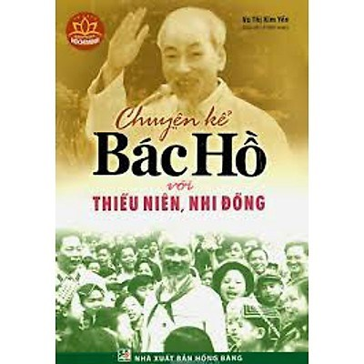](https://thngoclam.longbien.edu.vn/gioi-thieu-sach/gioi-thieu-cuon-sach-nhung-chuyen-ke-ve-bac-ho-voi-thieu-nien-nhi-dong/ct/8621/373725)

*“ Tháp Mười đẹp nhất bông sen*  
*Việt Nam đẹp nhất có tên Bác Hồ”*

          Bác Hồ- vị cha già kính yêu của dân tộc ta đã đi xa nhưng tình cảm Bác để lại cho dân tộc ta thật lớn lao. Cả cuộc đời Bác dành tình cảm cho nhân dân, cho đất nước, đặc biệt là các cháu thiếu niên, nhi đồng. Có rất nhiều cuốn sách viết về Bác, viết về tấm gương đạo đức của Bác, về tình cảm của Bác dành cho thiếu niên, nhi đồng như: Lăng Bác Hồ, Bác Hồ với thiếu niên nhi đồng, Bác Hồ với thiếu nhi miền núi,...Nhưng trong số đó có lẽ cuốn sách Những chuyện kể về Bác Hồ với thiếu niên, nhi đồng là cuốn sách đặc sắc nhất, giúp ta thấy rõ được phẩm chất đáng quý của Bác và tình cảm của Bác dành cho thiếu niên, nhi đồng.  
          Cuốn sách này của tác giả Phan Tuyết và Bích Diệp (Sưu tầm và biên soạn) và do nhà xuất bản Lao Động in và phát hành vào năm 2020. Cuốn sách dày 108 trang và được in với kích thước là 16 x 24 cm. Trang bìa của cuốn sách được thiết kế rất đơn giản nhưng rất trang trọng. Với nền trắng xanh nhạt phía trên là dòng chữ Những chuyện kể về Bác Hồ với thiếu niên, nhi đồng phía dưới là hình ảnh Bác Hồ thăm trường dân tộc nội trú tỉnh Thái Nguyên, Bác ân cần trò chuyện cùng các cháu năm 1960.  
          Kính thưa các thầy cô giáo và các em học sinh thân mến!  
        Cuốn sách với 52 câu chuyện ghi lại tình cảm ấm áp của Bác với thiếu niên nhi đồng trong và ngoài nước. Mỗi câu chuyện là một kỉ niệm xúc động về tình cảm chan chứa yêu thương của Bác dành cho thiếu nhi. Từ em bé vùng chiến khu Việt Bắc đến em nhỏ ở Tây Nguyên; từ em bé ở miền Nam yêu dấu đến các em bé ở Nghệ An, Thanh Hóa, Hòa Bình...Bao giờ, lúc nào, ở đâu Bác cũng luôn dành tình cảm yêu thương bao la vô bờ bến cho các cháu thiếu nhi. Mặc dù bận trăm công ngàn việc nhưng Bác vẫn không quên dành tình cảm, sự quan tâm đặc biệt cho các cháu thiếu niên nhi đồng.  
          Các em ạ! Lật đến trang 81 của cuốn sách, chúng ta không thể không xúc động với những dòng mở đầu của bài thơ “Trẻ con” trích từ Báo Việt Nam độc lập số 106, ngày 21-9-1941.

“*Trẻ em như búp trên cành*  
*Biết ăn ngủ, biết học hành là ngoan*”.

           Vâng, khi cô giới thiệu đến đây chắc hẳn các em đã biết cả cuộc đời, Bác luôn dành tình yêu thương, dành sự quan tâm sâu sắc cho thiếu niên, nhi đồng. Và hơn thế, Bác coi thiếu niên, nhi đồng cũng chính là một lực lượng quan trọng trong phong trào thi đua ái quốc. Chính vì vậy, trong Lời kêu gọi thi đua ái quốc (11/6/1948), khi nhắc đến lực lượng này, Bác đã nhấn mạnh: “Các cháu nhi đồng thi đua học hành và giúp việc người lớn”. Để hiểu rõ hơn về tình cảm thương yêu vô bờ bến mà Bác dành cho thiếu niên, nhi đồng.  
          Xin mời các em đón đọc cuốn sách “**Những chuyện kể về Bác Hồ với thiếu niên, nhi đồng**” trong tủ sách “Bác Hồ kính yêu” nhé! Buổi giới thiệu sách đến đây là hết rồi, cô hi vọng sẽ được đón tiếp các em tại thư viện nhà trường nhé!

|  |  |
| --- | --- |
| **BAN GIÁM HIỆU**  **Lê Văn Dự** | *An Thái, ngày 3 tháng 2 năm 2025* **Nhân viên thư viện**  **Phạm Thị Mai Anh** |